
MERCOLEDIì 23 NOVEMBRE

ore 21.00

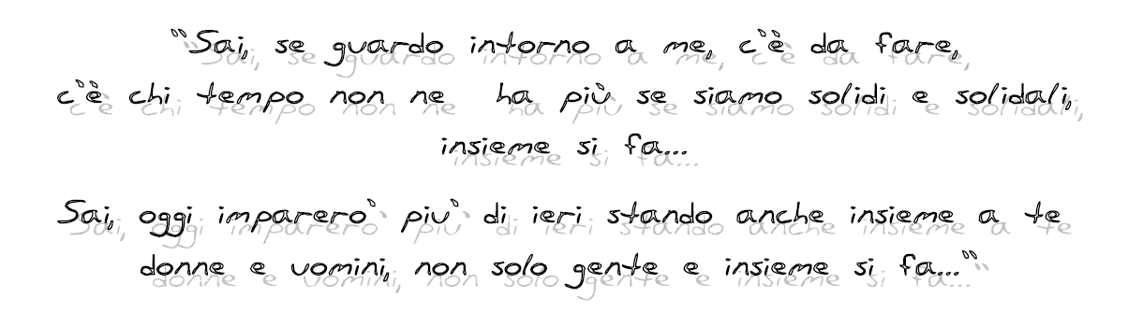

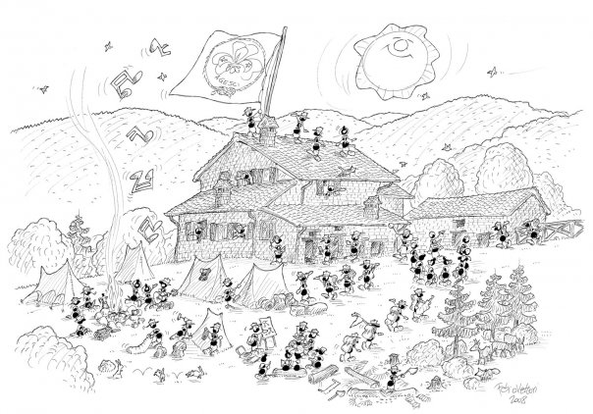

Il GRUPPO SCOUT invita a trascorrere una divertente serata insieme, presentando le proprie attività ed il proprio metodo educativo ad adulti dai 23 anni in poi che abbiano desiderio di conoscere ed intraprendere questa bella esperienza.

Gruppo Scout San Felice 1 - www.sanfelice1.it - e-mail: capigruppo@sanfelice1.it

